UNIVERSIDAD AUTÓNOMA DE CHIAPAS
Sistemas Operativos
Evidencias srv-users
Issue #11 — Servicio systemd del microservicio de usuarios
Plataforma e-commerce distribuida sobre Rocky Linux
Docente: ISC. MCC. Ernaes Antonio Trujillo Vizuet
Integrantes: Cruz Arreola Axel Yeray · Palafox Sánchez Diego Daniel · Rodas Hernandez Angeles Dayana · Verdugo Hernandez Julio Santiago
Septiembre 2026

Responsable: Rodas Hernandez Angeles Dayana
Fecha: 30/09/26

Evidencias — Issue #11: Servicio systemd del microservicio de usuarios
Este documento reúne la evidencia de que el microservicio de usuarios (srv-users) corre como un servicio administrado por systemd: arranca solo, se reinicia ante fallos, corre con un usuario dedicado de mínimo privilegio y mantiene sus secretos (JWT_SECRET, contraseña de BD) fuera del archivo .service. Todos los comandos se ejecutan por SSH, dentro de la VM srv-users.

1. Generación del .jar e instalación en la VM
Acción realizada: en la PC de desarrollo se empaqueta el microservicio y se copia a srv-users; ahí se crea el usuario de servicio y se ubica el .jar en /opt.
# en la PC de desarrollo (carpeta microservicio-usuarios):
mvn clean package –DskipTests (no se ejecuto en el shell, se ejecuto en intelij idea que ya integra el mvn)
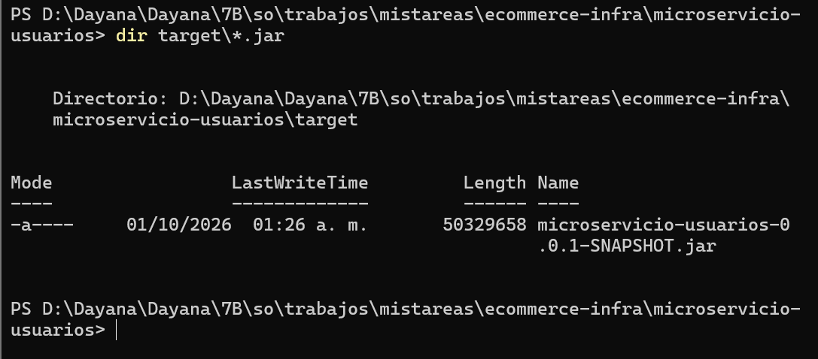
scp target/microservicio-usuarios-0.0.1-SNAPSHOT.jar angeles@192.168.100.11:/tmp/

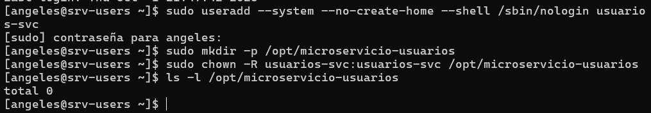

# ya dentro de srv-users (ssh angeles@192.168.100.11):
sudo useradd --system --no-create-home --shell /sbin/nologin usuarios-svc
sudo mkdir -p /opt/microservicio-usuarios
sudo mv /tmp/microservicio-usuarios-0.0.1-SNAPSHOT.jar /opt/microservicio-usuarios/
sudo chown -R usuarios-svc:usuarios-svc /opt/microservicio-usuarios
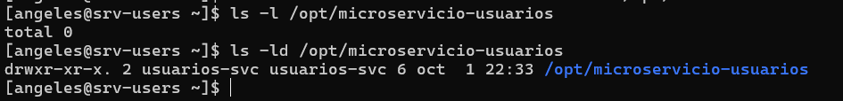
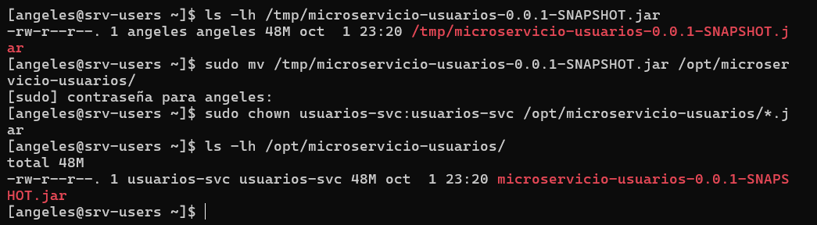

Explicación del resultado: El .jar queda en /opt (ruta estándar para software instalado manualmente) y su dueño es un usuario de servicio sin shell interactiva, no un usuario de inicio de sesión como angeles.
Relación con Sistemas Operativos: Separar "quién instala" (angeles, con sudo) de "quién ejecuta" (usuarios-svc, sin privilegios) es el principio de mínimo privilegio aplicado a nivel de sistema operativo.

2. Archivo de entorno con los secretos (permisos 640)
Acción realizada: se crea /etc/microservicio-usuarios.env a partir de la plantilla del repositorio, con el JWT_SECRET real y la contraseña de PostgreSQL, y se restringe su acceso.
sudo cp microservicio-usuarios.env.example /etc/microservicio-usuarios.env
sudo nano /etc/microservicio-usuarios.env # llenar JWT_SECRET y DB_PASSWORD
sudo chown root:usuarios-svc /etc/microservicio-usuarios.env
sudo chmod 640 /etc/microservicio-usuarios.env
ls -l /etc/microservicio-usuarios.env
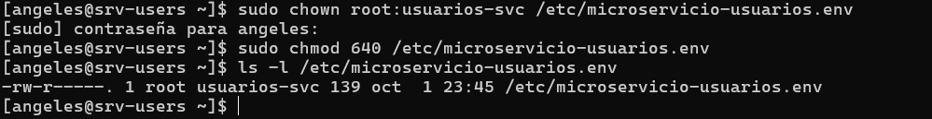

Explicación del resultado: El archivo solo lo puede leer root (dueño) y el grupo usuarios-svc (que usará el proceso); cualquier otro usuario de la VM no puede ver los secretos. Nunca se sube este archivo real al repositorio, solo la plantilla sin valores.
Relación con Sistemas Operativos: Permisos de archivo (rwx por dueño/grupo/otros) como mecanismo de control de acceso discrecional del sistema operativo.

3. Instalación de la unidad y arranque del servicio
Acción realizada: se copia el .service al directorio de systemd, se recarga la configuración y se habilita el servicio para que inicie en el arranque de la VM.
sudo cp microservicio-usuarios.service /etc/systemd/system/
sudo systemctl daemon-reload
sudo systemctl enable --now microservicio-usuarios
sudo systemctl status microservicio-usuarios
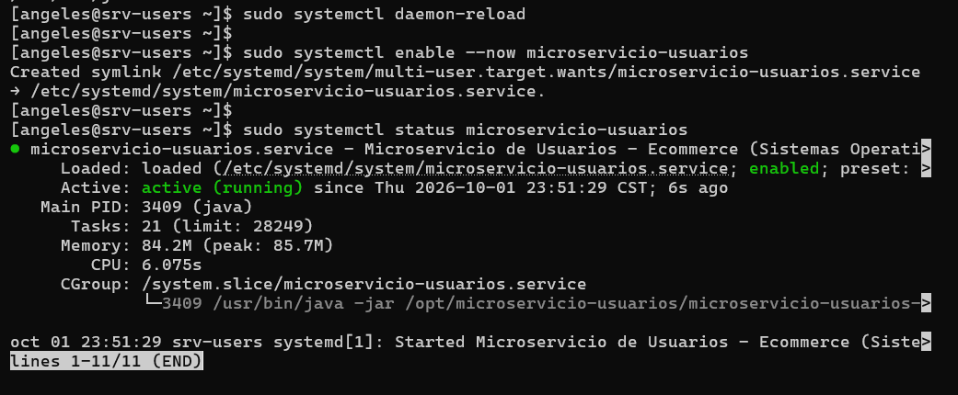

Explicación del resultado: systemd carga la unidad, la marca para iniciar en cada arranque (enable) y la ejecuta de inmediato (--now). El estado "active (running)" confirma que el proceso Java sigue vivo bajo la supervisión de systemd.
Relación con Sistemas Operativos: systemd es el sistema de inicio (PID 1) de Rocky Linux: administra el ciclo de vida de los demonios del sistema, sustituyendo a los scripts de init clásicos.

4. El proceso corre con el usuario de servicio, no con root
Acción realizada: se revisa qué usuario del sistema operativo es dueño del proceso Java en ejecución.
ps -u usuarios-svc -o pid,user,cmd
sudo systemctl show microservicio-usuarios -p User,Group
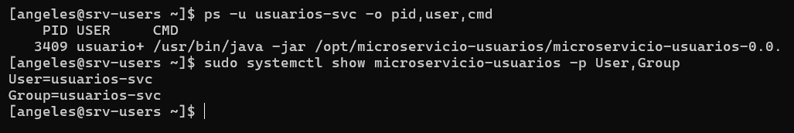

Explicación del resultado: El proceso del microservicio se ejecuta como usuarios-svc, no como root ni como angeles. Si el microservicio tuviera una vulnerabilidad explotada, el atacante quedaría limitado a los permisos de ese usuario sin privilegios.
Relación con Sistemas Operativos: Aislamiento de procesos por UID: cada proceso corre con la identidad de un usuario del sistema operativo, que delimita a qué archivos y recursos puede acceder.

5. El servicio responde en la red (puerto 8081)
Acción realizada: se confirma que, además de estar "active", el microservicio realmente atiende peticiones HTTP, igual que cuando se ejecutaba manualmente desde IntelliJ.
curl -i http://localhost:8081/api/usuarios
ss -tlnp | grep 8081
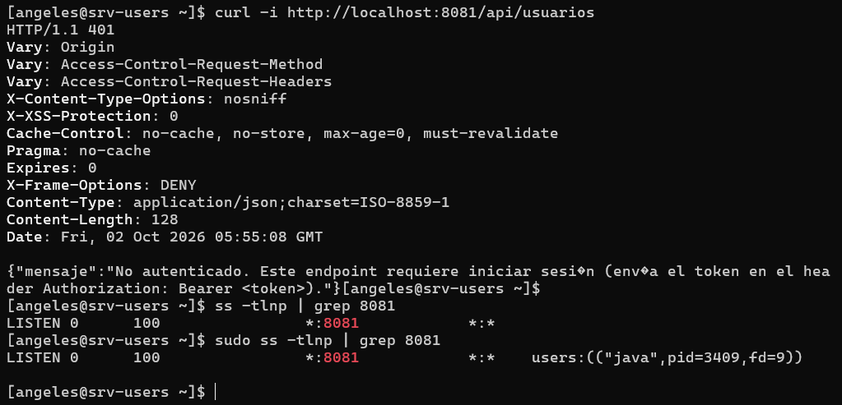

Explicación del resultado: El servicio administrado por systemd expone el mismo socket TCP 8081 que antes se abría manualmente; el reemplazo es transparente para los demás componentes de la plataforma (p. ej. srv-gateway).
Relación con Sistemas Operativos: Sockets TCP como mecanismo del kernel para la comunicación entre procesos de distintas máquinas en la red privada 192.168.100.0/24.

6. Recuperación automática ante una caída (Restart=on-failure)
Acción realizada: se mata el proceso Java a la fuerza, simulando una caída inesperada, y se observa si systemd lo reinicia solo.
sudo systemctl status microservicio-usuarios | grep "Main PID"
sudo kill -9 <PID_MOSTRADO_ARRIBA>
sleep 6
sudo systemctl status microservicio-usuarios
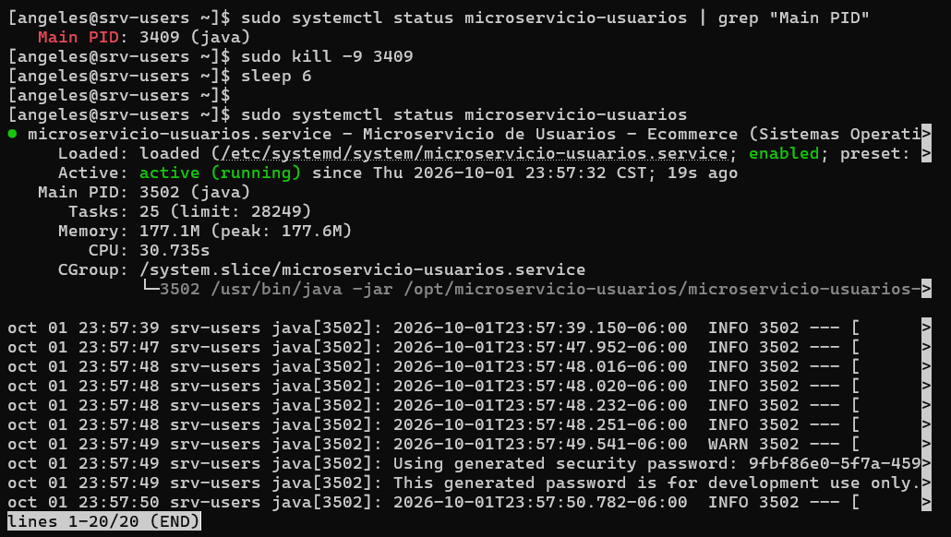

Explicación del resultado: Al terminar el proceso de forma abrupta, systemd detecta la caída y, por la directiva Restart=on-failure, levanta el servicio automáticamente a los 5 segundos (RestartSec=5), con un PID nuevo.
Relación con Sistemas Operativos: Supervisión de procesos: systemd actúa como un "padre" que reinicia a sus hijos caídos, evitando que una caída se convierta en una interrupción prolongada del servicio.

7. El servicio sobrevive a un reinicio de la VM (enabled)
Acción realizada: se confirma que el servicio quedó habilitado para el arranque, y opcionalmente se reinicia la VM para comprobarlo en la práctica.
sudo systemctl is-enabled microservicio-usuarios
# opcional, si se puede reiniciar la VM en este momento:
sudo reboot
# tras reconectar por SSH:
sudo systemctl status microservicio-usuarios
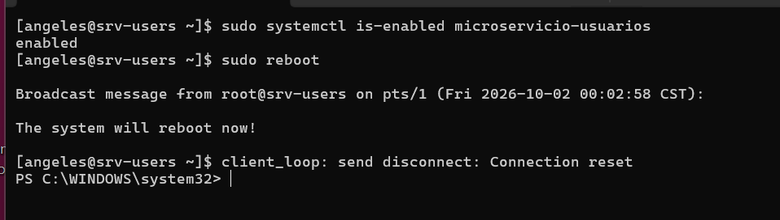

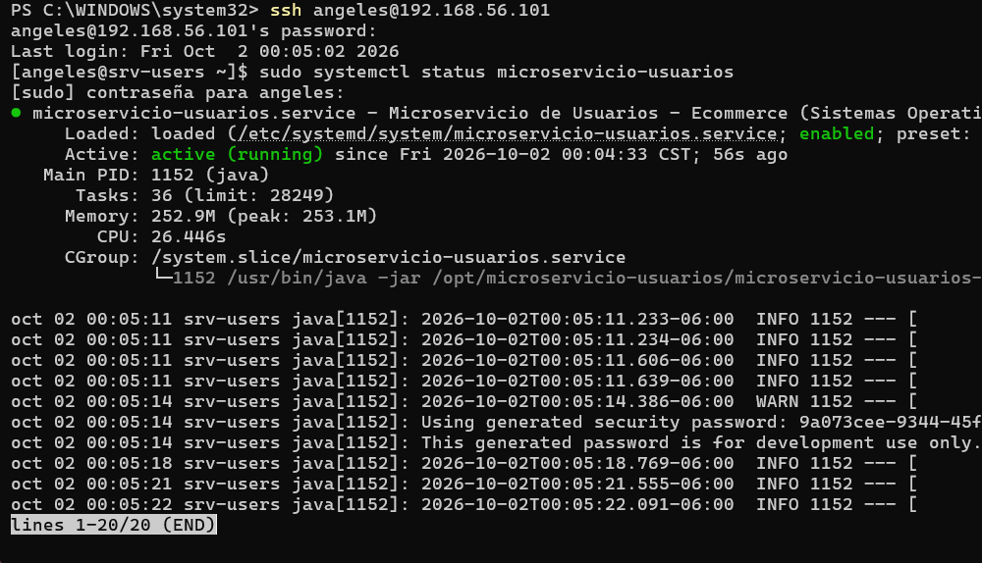

Explicación del resultado: "enabled" confirma que systemd creó el enlace simbólico necesario en /etc/systemd/system/multi-user.target.wants/ para arrancar el servicio en cada inicio del sistema, sin intervención manual.
Relación con Sistemas Operativos: Niveles de ejecución / targets de systemd (multi-user.target): el equivalente moderno a los runlevels de SysV init, que agrupan qué servicios deben estar activos en cada etapa del arranque.

